１、



２、



３、



４、





５、



６、



７、



８、





９、

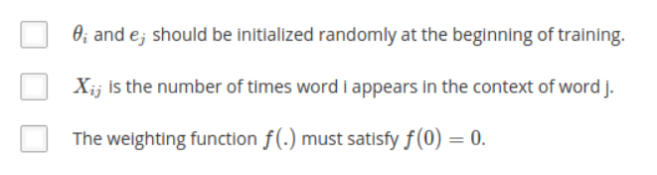

10、

